乱数を生成する秀丸マクロ。

# はじめに

秀丸エディタで乱数を生成するマクロがなかったので自作しました。

（浮動小数点版の秀丸エディタにはあるようですが、当方は普通の秀丸エディタなので。）

# 動作イメージ（設定ダイアログ）

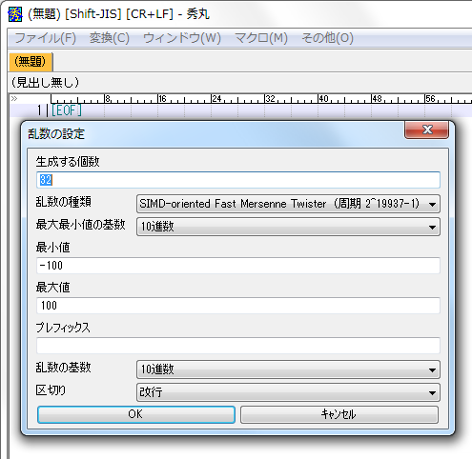

# 動作イメージ（10進数、改行区切り）

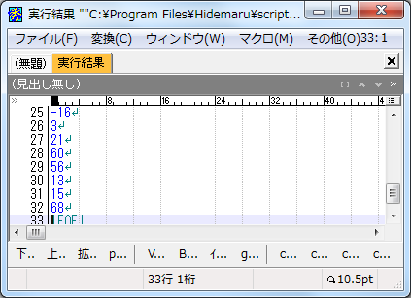

# 動作イメージ（10進数、カンマ区切り）

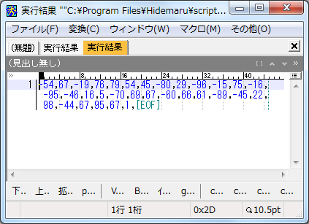

# 動作イメージ（10進数、空白区切り）

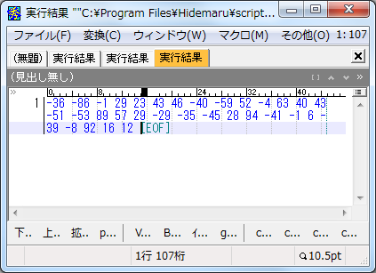

# 動作イメージ（10進数、区切りなし）

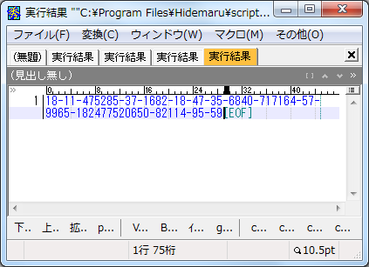

（意味の無い結果になっていますが、そういう設定も出来るということで。）

# 動作イメージ（１６進数、カンマ区切り）

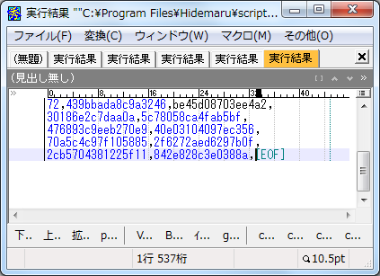

# 動作イメージ（１６進数、カンマ区切り、プレフィックスに0xを指定）

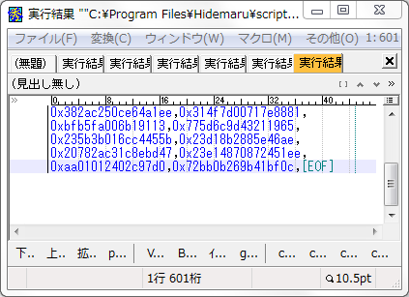

# 動作イメージ（２進数、カンマ区切り）

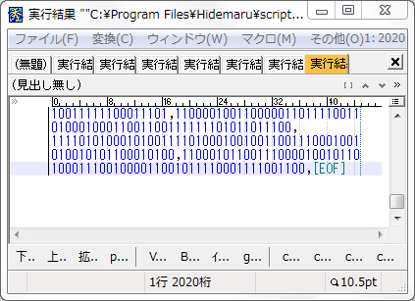

# 乱数の種類

SFMT(SIMD-oriented Fast Mersenne Twister.)

xorshift

xor

xor64

xorwow

drand48

# ファイル構成

hm_random_menu.mac メニューから生成する乱数を選択するマクロ

hm_random_sample_1.mac カスタマイズするためのサンプルマクロ（その１）

hm_random_sample_2.mac カスタマイズするためのサンプルマクロ（その２）

hm_random_main.mac 内部利用のマクロ

hm_random.exe 乱数を生成する実行ファイル

# インストール

ファイルを全て秀丸エディタのマクロディレクトリへコピーして下さい。

「秀丸エディタのメニュー → マクロ → マクロ実行」を選択し、hm_random_menu.mac を実行してください。

ダイアログが起動するので設定を行いOKボタンを押すと、新しい秀丸が開き生成した乱数が追加されます。

# パフォーマンス

自分のPCでは10秒で5万個の乱数を生成できました。

乱数の生成自体は一瞬で終わりますが、標準入力を秀丸エディタへ反映するのに時間がかかります。

# カスタマイズ（プログラマ向け）

下記マクロを参照して下さい。

hm_random_sample_1.mac

hm_random_sample_2.mac

2行のマクロなので分かるかと思います。

# xorshiftについて

論文中の間違いは修正して反映しています、詳細はソースコードを参照して下さい。

# 連絡先

<http://d.hatena.ne.jp/ohtorii>

<https://github.com/ohtorii>

# References

Xorshift RNGs, George Marsaglia, The Florida State University.

http://www.jstatsoft.org/v08/i14/

SIMD-oriented Fast Mersenne Twister (SFMT).

http://www.math.sci.hiroshima-u.ac.jp/~m-mat/MT/SFMT/index-jp.html

drand48

http://www001.upp.so-net.ne.jp/isaku/index.html